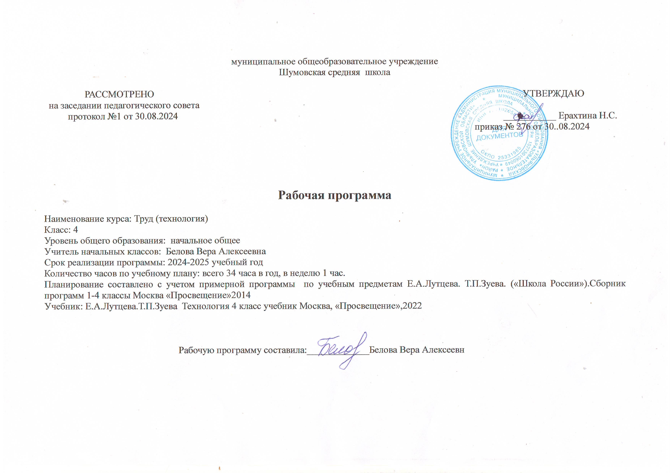**Пояснительная записка**

Рабочая программа составлена с учетом следующих нормативно - правовых документов:

1.Федеральный государственный стандарт начального общего образования, утверждён приказом Министерства образования и науки РФ от 6 октября 2009 г. N 373 (с изменениями и дополнениями)  
  
2. Федеральный закон Российской Федерации «Об образовании в Российской Федерации» от 29.12.2012 г. № 273 -ФЗ

3.Примерные программы по учебным предметам.Планирование составлено с учетом примерной программы по учебным предметам Е.А.Лутцева, Т.П.Зуева «Технология» (Школа России») Сборник программ 1-4 классы Москва «Просвещение»2014.

4. Приказ Министерства Просвещения РФ № 254 от 20.05.2020 г. «Об утверждении федерального перечня учебников, допущенных к использованию при реализации имеющих государственную аккредитацию образовательных программ начального общего, основного общего, среднего общего образования организациями, осуществляющими образовательную деятельность» (с изменениями от 23.12.2020 г. № 766);  
5. Образовательная программа начального общего образования МОУ Шумовской СШ на 2024-2025 учебный год (принята на заседании Педагогического совета 27.04.2021г. протокол №5, рассмотрена на заседании Совета школы 26.04.2021 протокол №4, утверждена директором школы 27.04.2021г., приказ № 200 (с изменениями от 19.08.2024г., приказ №250)

6. Рабочая программа воспитания МОУ Шумовская средняя школа Ульяновского района Ульяновской области «Воспитание успехом» на 2021 – 2025 годы) приказ № 253 от 19.08.24 г., протокол педсовета №7 от 26.06.24 г.)

В результате изучения **курса «Труд (технология)»** при получении начального общего образования у выпускников будут сформированы личностные, регулятивные, познавательные и коммуникативные универсальные учебные действия как основа умения учиться.

***Личностные универсальные учебные действия***

**У выпускника будут сформированы:**

* внутренняя позиция школьника на уровне положительного отношения к школе, ориентации на содержательные моменты школьной действительности и принятия образца «хорошего ученика»;
* широкая мотивационная основа учебной деятельности, включающая социальные, учебно-познавательные и внешние мотивы;
* учебно-познавательный интерес к новому учебному материалу и способам решения новой задачи;
* ориентация на понимание причин успеха в учебной деятельности, в том числе на самоанализ и самоконтроль результата, на анализ соответствия результатов требованиям конкретной задачи, на понимание оценок учителей, товарищей, родителей и других людей;
* способность к оценке своей учебной деятельности;
* основы гражданской идентичности, своей этнической принадлежности в форме осознания «Я» как члена семьи, представителя народа, гражданина России, чувства сопричастности и гордости за свою Родину, народ и историю, осознание ответственности человека за общее благополучие;
* ориентация в нравственном содержании и смысле как собственных поступков, так и поступков окружающих людей;
* знание основных моральных норм и ориентация на их выполнение;
* развитие этических чувств — стыда, вины, совести как регуляторов морального поведения; понимание чувств других людей и сопереживание им;
* установка на здоровый образ жизни;
* основы экологической культуры: принятие ценности природного мира, готовность следовать в своей деятельности нормам природоохранного, нерасточительного, здоровьесберегающего поведения;
* чувство прекрасного и эстетические чувства на основе знакомства с мировой и отечественной художественной культурой.

**Выпускник получит возможность для формирования:**

* *внутренней позиции обучающегося на уровне положительного отношения к образовательной организации, понимания необходимости учения, выраженного в преобладании учебно-познавательных мотивов и предпочтении социального способа оценки знаний;*
* *выраженной устойчивой учебно-познавательной мотивации учения;*
* *устойчивого учебно-познавательного интереса к новым общим способам решения задач;*
* *адекватного понимания причин успешности/неуспешности учебной деятельности;*
* *положительной адекватной дифференцированной самооценки на основе критерия успешности реализации социальной роли «хорошего ученика»;*
* *компетентности в реализации основ гражданской идентичности в поступках и деятельности;*
* *морального сознания на конвенциональном уровне, способности к решению моральных дилемм на основе учёта позиций партнёров в общении, ориентации на их мотивы и чувства, устойчивое следование в поведении моральным нормам и этическим требованиям;*
* *установки на здоровый образ жизни и реализации её в реальном поведении и поступках;*
* *осознанных устойчивых эстетических предпочтений и ориентации на искусство как значимую сферу человеческой жизни;*
* *эмпатии как осознанного понимания чувств других людей и сопереживания им, выражающихся в поступках, направленных на помощь другим и обеспечение их благополучия.*

***Регулятивные универсальные учебные действия***

**Выпускник научится:**

* принимать и сохранять учебную задачу;
* учитывать выделенные учителем ориентиры действия в новом учебном материале в сотрудничестве с учителем;
* планировать свои действия в соответствии с поставленной задачей и условиями её реализации, в том числе во внутреннем плане;
* учитывать установленные правила в планировании и контроле способа решения;
* осуществлять итоговый и пошаговый контроль по результату;
* оценивать правильность выполнения действия на уровне адекватной ретроспективной оценки соответствия результатов требованиям данной задачи;
* адекватно воспринимать предложения и оценку учителей, товарищей, родителей и других людей;
* различать способ и результат действия;
* вносить необходимые коррективы в действие после его завершения на основе его оценки и учёта характера сделанных ошибок, использовать предложения и оценки для создания нового, более совершенного результата, использовать запись в цифровой форме хода и результатов решения задачи, собственной звучащей речи на русском, родном и иностранном языках.

**Выпускник получит возможность научиться:**

* *в сотрудничестве с учителем ставить новые учебные задачи;*
* *преобразовывать практическую задачу в познавательную;*
* *проявлять познавательную инициативу в учебном сотрудничестве;*
* *самостоятельно учитывать выделенные учителем ориентиры действия в новом учебном материале;*
* *осуществлять констатирующий и предвосхищающий контроль по результату и по способу действия, актуальный контроль на уровне произвольного внимания;*
* *самостоятельно оценивать правильность выполнения действия и вносить необходимые коррективы в исполнение как по ходу его реализации, так и в конце действия.*

***Познавательные универсальные учебные действия***

**Выпускник научится:**

* осуществлять поиск необходимой информации для выполнения учебных заданий с использованием учебной литературы, энциклопедий, справочников (включая электронные, цифровые), в открытом информационном пространстве, в том числе контролируемом пространстве сети Интернет;
* осуществлять запись (фиксацию) выборочной информации об окружающем мире и о себе самом, в том числе с помощью инструментов ИКТ;
* использовать знаково-символические средства, в том числе модели (включая виртуальные) и схемы (включая концептуальные), для решения задач;
* проявлять познавательную инициативу в учебном сотрудничестве;
* строить сообщения в устной и письменной форме;
* ориентироваться на разнообразие способов решения задач;
* основам смыслового восприятия художественных и познавательных текстов, выделять существенную информацию из сообщений разных видов (в первую очередь текстов);
* осуществлять анализ объектов с выделением существенных и несущественных признаков;
* осуществлять синтез как составление целого из частей;
* проводить сравнение, сериацию и классификацию по заданным критериям;
* устанавливать причинно-следственные связи в изучаемом круге явлений;
* строить рассуждения в форме связи простых суждений об объекте, его строении, свойствах и связях;
* обобщать, е. осуществлять генерализацию и т. выведение общности для целого ряда или класса единичных объектов, на основе выделения сущностной связи;
* осуществлять подведение под понятие на основе распознавания объектов, выделения существенных признаков и их синтеза;
* устанавливать аналогии;
* владеть рядом общих приёмов решения задач.

**Выпускник получит возможность научиться:**

* *осуществлять расширенный поиск информации с использованием ресурсов библиотек и сети Интернет;*
* *записывать, фиксировать информацию об окружающем мире с помощью инструментов ИКТ;*
* *создавать и преобразовывать модели и схемы для решения задач;*
* *осознанно и произвольно строить сообщения в устной и письменной форме;*
* *осуществлять выбор наиболее эффективных способов решения задач в зависимости от конкретных условий;*
* *осуществлять синтез как составление целого из частей, самостоятельно достраивая и восполняя недостающие компоненты;*
* *осуществлять сравнение, сериацию и классификацию, самостоятельно выбирая основания и критерии для указанных логических операций;*
* *строить логическое рассуждение, включающее установление причинноследственных связей;*
* *произвольно и осознанно владеть общими приёмами решения задач.*

***Коммуникативные универсальные учебные действия***

**Выпускник научится:**

* адекватно использовать коммуникативные, прежде всего речевые, средства для решения различных коммуникативных задач, строить монологическое высказывание (в том числе сопровождая его аудиовизуальной поддержкой), владеть диалогической формой коммуникации, используя в том числе средства и инструменты ИКТ и дистанционного общения;
* допускать возможность существования у людей различных точек зрения, в том числе не совпадающих с его собственной, и ориентироваться на позицию партнёра в общении и взаимодействии;
* учитывать разные мнения и стремиться к координации различных позиций в сотрудничестве;
* формулировать собственное мнение и позицию;
* договариваться и приходить к общему решению в совместной деятельности, в том числе в ситуации столкновения интересов;
* строить понятные для партнёра высказывания, учитывающие, что партнёр знает и видит, а что нет;
* задавать вопросы;
* контролировать действия партнёра;
* использовать речь для регуляции своего действия;
* адекватно использовать речевые средства для решения различных коммуникативных задач, строить монологическое высказывание, владеть диалогической формой речи.

**Выпускник получит возможность научиться:**

* *учитывать и координировать в сотрудничестве позиции других людей, отличные от собственной;*
* *учитывать разные мнения и интересы и обосновывать собственную позицию;*
* *понимать относительность мнений и подходов к решению проблемы;*
* *аргументировать свою позицию и координировать её с позициями партнёров в сотрудничестве при выработке общего решения в совместной деятельности;*
* *продуктивно содействовать разрешению конфликтов на основе учёта интересов и позиций всех участников;*
* *с учётом целей коммуникации достаточно точно, последовательно и полно передавать партнёру необходимую информацию как ориентир для построения действия;*
* *задавать вопросы, необходимые для организации собственной деятельности и сотрудничества с партнёром;*
* *осуществлять взаимный контроль и оказывать в сотрудничестве необходимую взаимопомощь;*
* *адекватно использовать речевые средства для эффективного решения разнообразных коммуникативных задач, планирования и регуляции своей деятельности*.

**Предметные результаты**

1 К концу обучения **в четвёртом классе** обучающийся научится:

1. формировать общее представление о мире профессий, их социальном значении; о творчестве и творческих профессиях, о мировых достижениях в области техники и искусства (в рамках изученного), о наиболее значимых окружающих производствах;
2. на основе анализа задания самостоятельно организовывать рабочее место в зависимости от вида работы, осуществлять планирование трудового процесса;
3. самостоятельно планировать и выполнять практическое задание (практическую работу) с опорой на инструкционную (технологическую) карту или творческий замысел; при необходимости вносить коррективы в выполняемые действия;
4. понимать элементарные основы бытовой культуры, выполнять доступные действия по самообслуживанию и доступные виды домашнего труда;
5. выполнять более сложные виды работ и приёмы обработки различных материалов (например, плетение, шитьё и вышивание, тиснение по фольге и пр.), комбинировать различные способы в зависимости и от поставленной задачи; оформлять изделия и соединять детали освоенными ручными строчками;
6. выполнять символические действия моделирования, понимать и создавать простейшие виды технической документации (чертёж развёртки, эскиз, технический рисунок, схему) и выполнять по ней работу;
7. решать простейшие задачи рационализаторского характера по изменению конструкции изделия: на достраивание, придание новых свойств конструкции в связи с изменением функционального назначения изделия;
8. на основе усвоенных правил дизайна решать простейшие художественно-конструкторские задачи по созданию изделий с заданной функцией;
9. создавать небольшие тексты, презентации и печатные публикации с использованием изображений на экране компьютера; оформлять текст (выбор шрифта, размера, цвета шрифта, выравнивание абзаца);
10. работать с доступной информацией; работать в программах Word, Power Point;
11. решать творческие задачи, мысленно создавать и разрабатывать проектный замысел, осуществлять выбор средств и способов его практического воплощения, аргументированно представлять продукт проектной деятельности;
12. осуществлять сотрудничество в различных видах совместной деятельности; предлагать идеи для обсуждения, уважительно относиться к мнению товарищей, договариваться; участвовать в распределении ролей, координировать собственную работу в общем процессе.

**2 . Содержание программы**

**Информационная мастерская**

Вспомним и обсудим! Информация. Интернет. Создание текста на компьютере. Создание презентаций. Программа РowerPoint. Проверим себя.

**Проект «Дружный класс»**

Презентация класса. Эмблема класса. Папка «Мои достижения». Проверим себя.

**Студия «Реклама»**

Реклама и маркетинг. Упаковка для мелочей. Коробка для подарка. Упаковка для сюрприза. Проверим себя.

**Студия «Декор интерьера»**

Интерьеры разных времён. Художественная техника «декупаж». Плетённые салфетки. Цветы из креповой бумаги. Сувениры на проволочных кольцах.

Изделия из полимеров. Проверим себя.

**Новогодняя студия**

Новогодние традиции.. Игрушки из трубочек для коктейля. Игрушки из зубочисток Проверим себя.

**Студия «Мода»**

История одежды и текстильных материалов. Исторический костюм. Одежда народов России. Синтетические ткани. Твоя школьная форма. Объёмные рамки. Аксессуары одежды. Вышивка лентами. Проверим себя.

**Студия «Подарки»**

День защитника Отечества. Плетёная открытка. Открытка с лабиринтом .Весенние цветы. Проверим себя.

**Студия «Игрушки»**

История игрушек. Игрушка – попрыгушка. Качающиеся игрушки. Подвижная игрушка «Щелкунчик» Игрушка с рычажным механизмом. Подготовка портфолио. Проверим себя.

|  |  |  |
| --- | --- | --- |
| **№ п/п** | **Тема** | **Количество часов** |
| 1 | Информационная мастерская | 4 |
| 2 | Проект «Дружный класс» | 3 |
| 3 | Студия «Реклама» | 4 |
| 4 | Студия «Декор интерьера» | 5 |
| 5 | Новогодняя студия | 3 |
| 6 | Студия «Мода» | 7 |
| 7 | Студия «Подарки» | 3 |
| 8 | Студия «Игрушка»  Проверим себя по разделу «Студия «Игрушки». Проверка знаний и умений за 4 класс | 5 |
| **Итого: 34 часа** | | |
|  | | |

**3 .Тематическое планирование**

|  |  |  |  |  |
| --- | --- | --- | --- | --- |
| **№ п/п** | | **Тема урока** | **Кол-во часов** | |
|
| **Информационный центр** | | | 4ч | |
| 1. | | Инструктаж по Т/Б. Вспомним и обсудим! | 1 | |
| 2. | | Информация. Интернет. | 1 | |
| 3. | | Создание презентаций. Программа PowerPoint | 1 | |
| 4. | | История развития техники.Проверим себя по  разделу «Информационный центр» | 1 | |
| **Проект «Дружный класс»** | | | 3ч | |
| 5. | | Презентация класса (проект) | 1 | |
| 6. | | Эмблема класса | 1 | |
| 7. | | Папка мои достижения. Проверим себя по разделу «Проект «Дружный класс» | 1 | |
|  | | класс» |  | |
| **Студия «Реклама»** | | | 4ч | |
| 8. | | Реклама и маркетинг | 1 | |
| 9. | | Упаковка для мелочей | 1 | |
| 10. | | Коробочка для подарка | 1 | |
| 11. | | Упаковка для сюрприза. Проверим себя по разделу «Студия «Реклама»» | 1 | |
| **Студия «Декор интерьера»** | | | 5ч | |
| 12. | | Интерьеры разных времен. Художественная техника «декупаж» | 1 | |
| 13. | | Плетёные салфетки | 1 | |
| 14. | | Цветы из креповой бумаги | 1 | |
| 15. | | Сувениры на проволочных кольцах. | 1 | |
| 16. | | Изделия из полимеров. Проверим себя по разделу «Студия «Декор интерьеров»  интерьера» | 1 | |
| **Новогодняя студия**. | | | 3ч | |
| 17. | | Новогодние традиции | 1 | |
| 18. | | Игрушки из трубочек для коктейля | 1 | |
| 19. | | Игрушки из зубочисток. Проверим себя по разделу «Новогодняя студия» | 1 | |
| **Студия «Мода»** | | | 7ч | |
| 20 | История одежды и текстильных материалов | | |
| 21. | | Исторический костюм. Одежда народов России | 1 | |
| 22. | | Синтетические ткани | 1 | |
| 23. | | Твоя школьная форма | 1 | |
| 24. | | Объемные рамки | 1 | |
| 25. | | Аксессуары одежды | 1 | |
| 26. | | Вышивка лентами. Проверим себя по разделу «Студия «Мода» | 1 | |
| **Студия «Подарки»** | | | 3ч | |
| 27. | | Плетеная открытка | 1 | |
| 28 | | День защитника Отечества | 1 | |
| 29 | | Открытка с лабиринтом.Весенние цветы. Проверим себя по разделу «Студия «Подарки»  Окно графического редактора PAINT. | 1 | |
|  | | **Студия «Игрушки»** | 5ч | |
| 30. | | История игрушек. Игрушка-попрыгушка | 1 | |
| 31. | | Качающиеся игрушки.  Работаем с графическим редактором.  Как выключить компьютер. | 1 | |
| 32 | | Подвижная игрушка щелкунчик | 1 | |
| 33 | | Игрушка с рычажным механизмом | 1 | |
| 34 | | Подготовка портфолиоПроверим себя по разделу «Студия «Игрушки» Проверкхзназхнанийзнаний и  умений за 4 класс | 1 | |

\

